Zondag 3 mei 2020
4e zondag van Pasen –
Jubilate

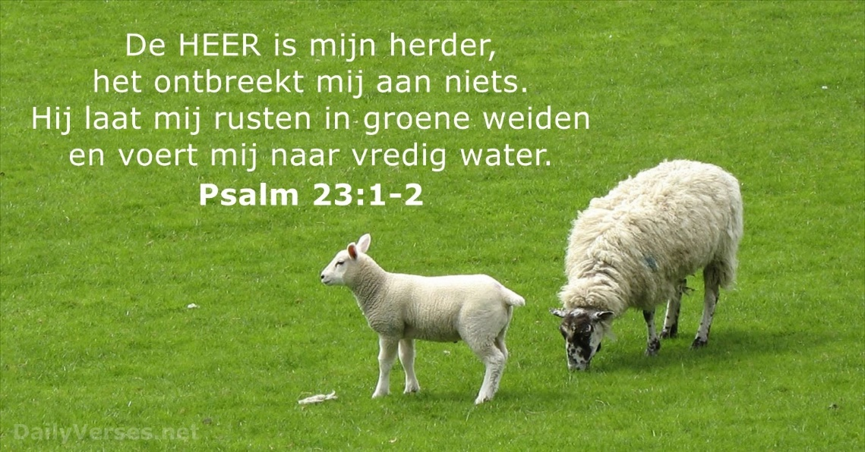

Voorganger: ds. Theo A.R. de Zwart – Arnhem
Organist: Herman Schimmel

we zijn via www.kerkomroep.nl met elkaar verbonden
in een moment van bemoediging en bezinning

De klok luidt
Welkom
Zingen: Psalm 98 vers 1
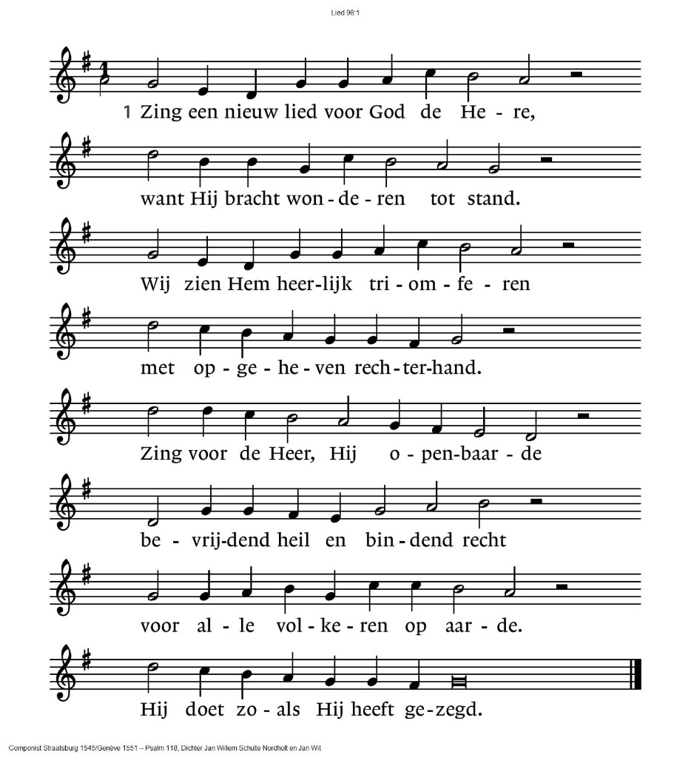

Drempelgebed
v. Voor U leggen wij neer
de onmacht en de schuld
van onze wereld.
g. ZIE ONS GENADIG AAN
v. Voor U leggen wij neer
onze halfheid en onze lafheid
onze nalatigheid en onze smoezen.
g. ZIE ONS GENADIG AAN
v. Wijs ons terecht
en wijs ons de weg
die Jezus uw Zoon gegaan is
richt ons op uw Rijk.
g. ZIE ONS GENADIG AAN. AMEN.

Bemoediging en Groet
v. Onze hulp is in de Naam van de Heer
die hemel en aarde gemaakt heeft
die trouw houdt tot in eeuwigheid
en niet laat varen het werk van zijn handen.
Genade zij u, en vrede van God onze Vader,
en van Jezus Christus en van de heilige Geest.
g. Amen.
Zingen: Lied 906 vers 1 en 2
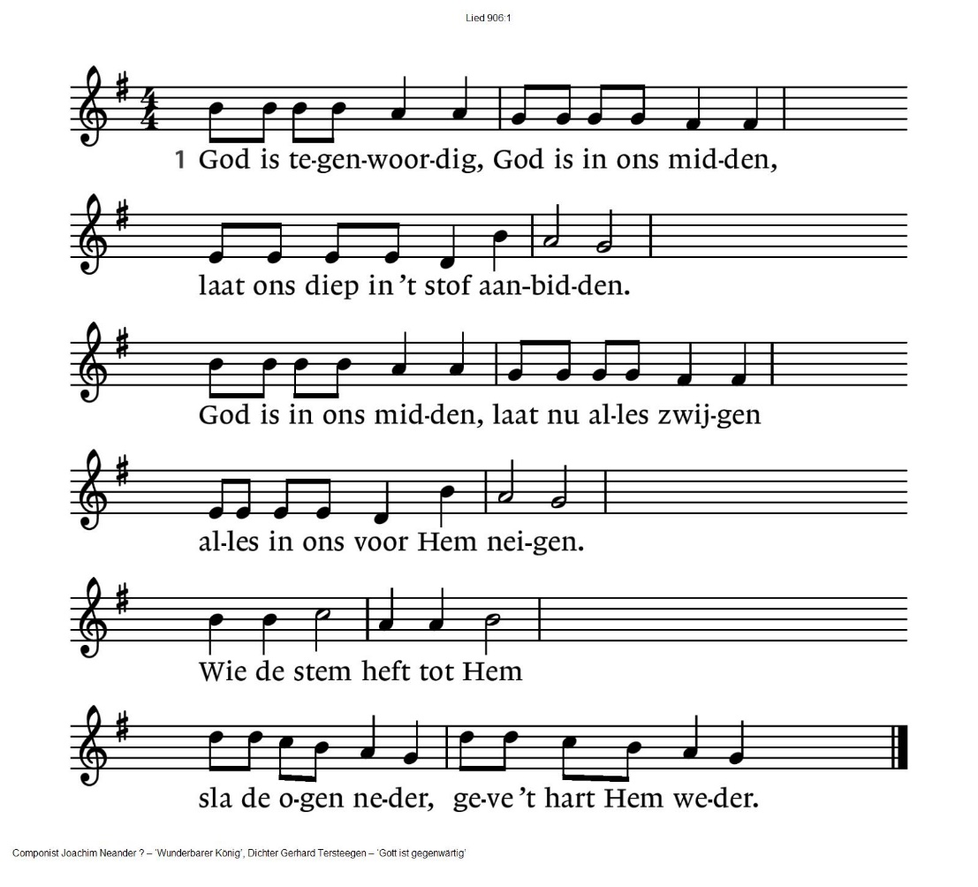
906:2
God is tegenwoordig, die in ’t licht daarboven
dag en nacht de engelen loven.
Heilig, heilig, heilig, zingen Hem ter ere
al de hoge hemelsferen.
Laat o Heer, / U ter eer,
ons lied ook U prijzen,
lof en dank bewijzen.
Gebed om verlichting van de heilige Geest en de opening van de Schriften

Lezing: Psalm 23 “Mijn herder is de Heer”

1. Een psalm van David
De HEER is mijn herder,
het ontbreekt mij aan niets.
2. Hij laat mij rusten in groene weiden
en voert mij naar vredig water,
3. hij geeft mij nieuwe kracht
en leidt mij langs veilige paden
tot eer van zijn naam.
4. Al gaat mijn weg
door een donker dal,ik vrees geen gevaar,
want u bent bij mij, uw stok en uw staf,
zij geven mij moed.
5. U nodigt mij aan tafel
voor het oog van de vijand,
u zalft mijn hoofd met olie,
mijn beker vloeit over.
6. Geluk en genade volgen mij
alle dagen van mijn leven,
ik keer terug in het huis van de HEER
tot in lengte van dagen. Amen.

Zingen: 885 “Groot is Uw trouw, o Heer” vers 1 en 2
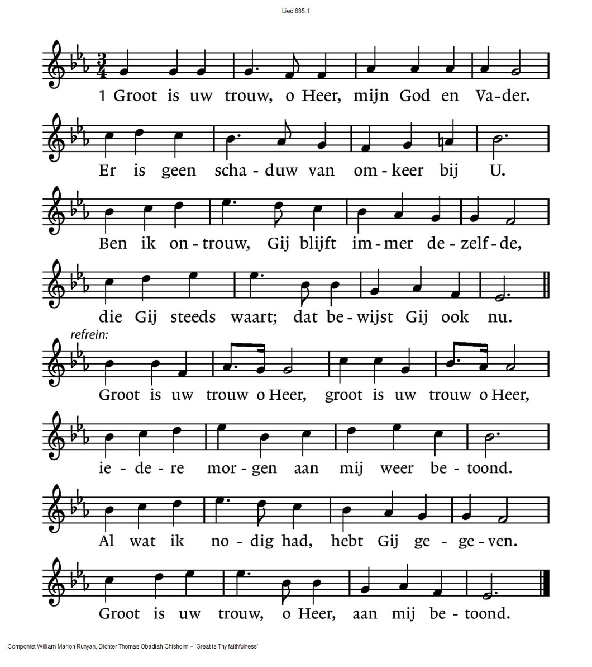
885:2
Gij geeft ons vrede, vergeving van zonden,
en uw nabijheid, die sterkt en die leidt;
kracht voor vandaag, blijde hoop voor de toekomst.
Gij geeft het leven tot in eeuwigheid.
Groot is uw trouw o Heer, groot is uw trouw o Heer,
iedere morgen aan mij weer betoond.
Al wat ik nodig had, hebt Gij gegeven.
Groot is uw trouw, o Heer, aan mij betoond.

Lezing: Johannes 10:1-10

Hoort dan het Woord van God:
In die tijd zei Jezus: “Voorwaar, voorwaar, ik zeg u: wie niet door de deur maar langs een andere weg de schaapskooi binnengaat, hij is een dief en een rover. Maar wie door de deur binnengaat is de herder van de schapen. Hem doet de deurwachter open. De schapen luisteren naar zijn stem; hij roept de schapen bij hun naam en leidt ze naar buiten. En als hij al zijn schapen naar buiten heeft gebracht trekt hij voor hen uit, terwijl zij hem volgen omdat zij zijn stem kennen. Een vreemde echter zullen ze niet volgen; integendeel, zij zullen van hem wegvluchten omdat ze de stem van vreemden niet kennen.” Deze gelijkenis vertelde Jezus hun, maar zij begrepen niet wat hij hun wilde zeggen. Een andere keer zei Jezus hun: “Voorwaar, voorwaar, ik zeg u: Ik ben de deur van de schapen. Allen die vóór mij zijn gekomen zijn dieven en rovers, maar de schapen hebben niet naar hen geluisterd. Ik ben de deur. Als iemand door mij binnengaat zal hij worden gered; hij zal in- en uitgaan en weide vinden. De dief komt alleen maar om te stelen, te slachten en te vernietigen. Ik ben gekomen opdat zij leven zouden bezitten, en wel in overvloed.”
Overweging
Zingen: Lied 362 “Hij die gesproken heeft een woord dat gáát” vers 1 en 3

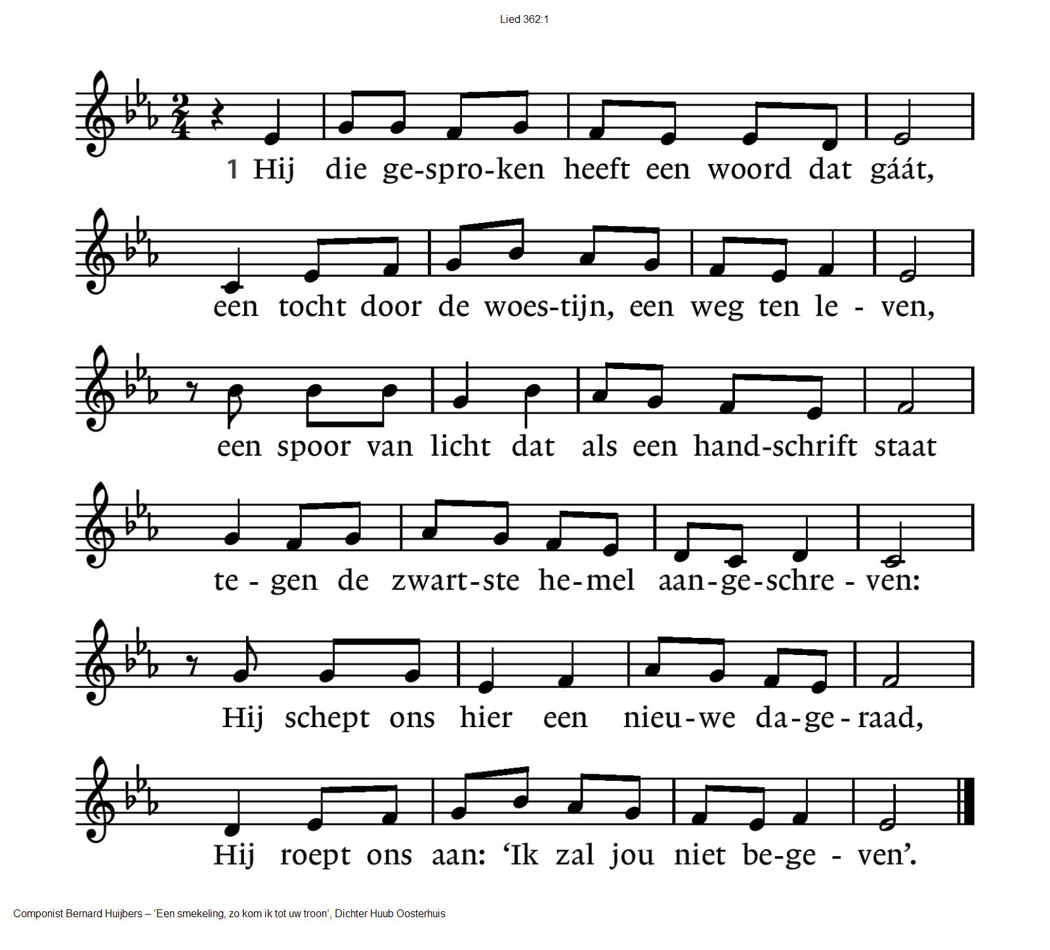
362:3
Van U is deze wereld, deze tijd.
Gij hebt uw stem tot op vandaag doen klinken.
Uw naam is hartstocht voor gerechtigheid,
uw woord de bron waaruit wij willen drinken.
Gij die tot hiertoe onze toekomst zijt –
dat wij niet in vertwijfeling verzinken.
Gebeden – Stil Gebed – gezamenlijk af te sluiten met het “Onze Vader”

Onze Vader die in de hemel zijt,
Uw naam worde geheiligd.
Uw koninkrijk kome,
Uw wil geschiede, op aarde zoals in de hemel.
Geef ons heden ons dagelijks brood.
En vergeef ons onze schulden
zoals ook wij onze schuldenaars vergeven.
En leid ons niet in verzoeking,
maar verlos ons van de boze.
Want van U is het koninkrijk
en de kracht, en de heerlijkheid
in eeuwigheid, Amen.

Slotlied 704 “Dank, dank nu allen God” vers 1 en 3
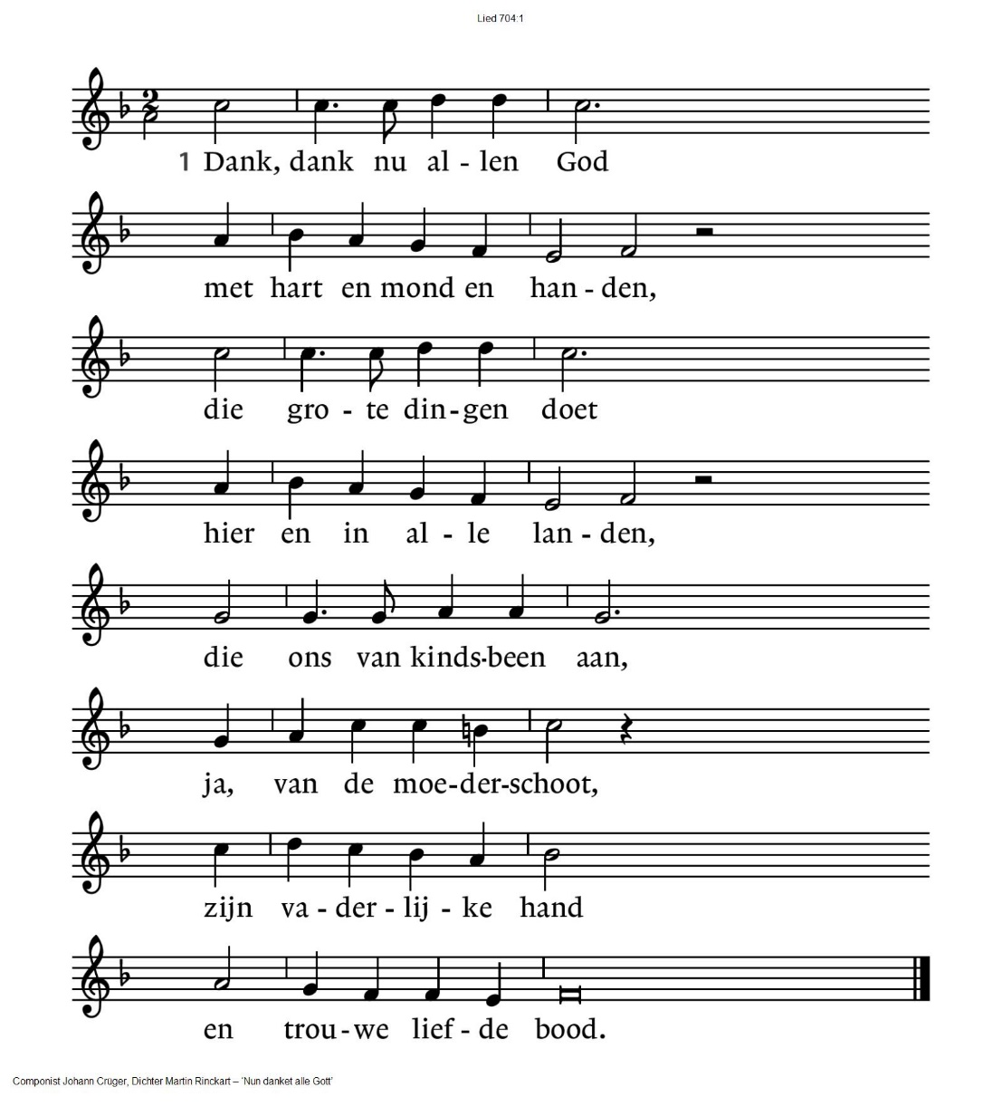

704:3

Lof, eer en prijs zij God
die troont in ’t licht daarboven.
Hem, Vader, Zoon en Geest
moet heel de schepping loven.
Van Hem, de ene Heer,
gaf het verleden blijk,
het heden zingt zijn eer,
de toekomst is zijn rijk.

Wegzending en Zegen

v. Mogen wij voor elkaar een zegen zijn,
bij alles wat ons te doen staat,
alles wat we beleven mogen
alles wat ons overkomt.

g. Mogen wij voor elkaar een zegen zijn,
in het leven dat we samen delen,
zo kwetsbaar als het is.

v. Mogen wij vandaag, morgen en in de toekomst
voor elkaar een zegen zijn,
in onze verschillen en ons gelijken!
Dan zal God ons zegenen.
Behoeden en bewaren.
Zijn aangezicht zal over ons lichten,
en geve ons zijn liefde, zijn vrede,
in de naam van de Vader,
de Zoon en
de heilige Geest.

Gezongen Amen

Orgelspel

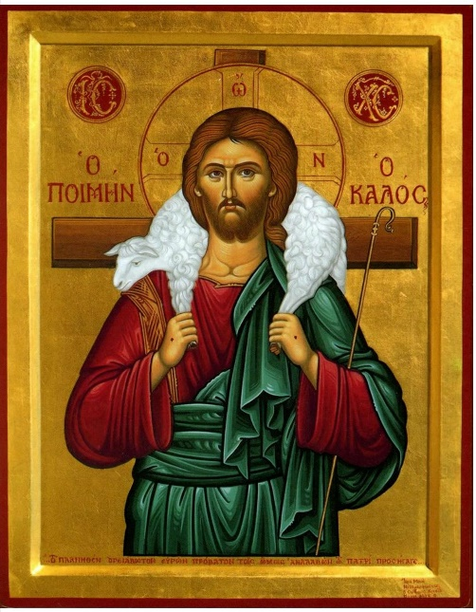

Voor opmerkingen, vragen en/of extra gebed in deze moeilijke tijden is ds. Theo de Zwart op deze zondag bereikbaar voor een telefonisch-, digitaal gesprek en/of beeldbellen naar aanleiding van dit ochtendgebed is hij te bereiken op mob. no. 06-33104010 / 026-3271195. Per e-mail: thardezwart@gmail.com

